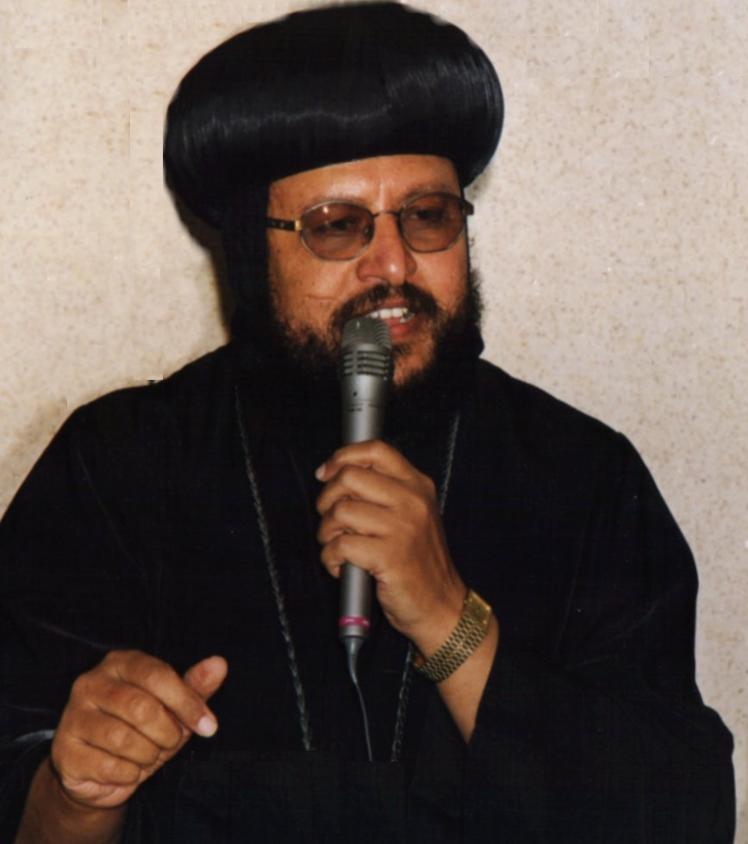
مطرانية شبرا الخيمة وتوابعها
اللجـــنة العامــــة
للتربية الكنســـية
 |  |  | أسرة الأبرار – أسرة حضانة | أبونا إبراهيم :28مسرى  أبونا إسحق :28 مسرى  أبونا يعقوب :28مسرى | أبونا نوح :  أبونا يوسف :  أبونا داود : 22 كيهك
2003م – 2004م  1720ش | أنظر إلى الخدمة التى قبلتها فى الرب لكى تتممها . ( كو4: 17 ) |  | الإسم : الفصل :

التاريخ |  | الدرس | المراجع | الغرض | الآية |  | التدريب | السنكسار
12 /9 | 1 توت | حفـــلة عـيد الـــنيروز |  |  |  |  |  | رأس السنة القبطية
19 /9 | 8 توت | قديس الفصل | الكتاب المقدس | محبة القديسين | أنظروا إلى .... (عب13: 7) |  | التشفع بالقديسين | ن . موسى النبى
26 /9 | 15 توت | الله يخلق لنا العالم.اليوم1،2،3 | تك 1 + ك تفسير سفر التكوين | محبة الله وعنايتة بنا | اهتفى للرب يا ... (مز100 :1) |  | نشكر ربنا | نقل جسد استفانوس
3 /10 | 22 توت | الله يخلق لنا العالم. اليوم6،5،4 | تك 1 + ك تفسير سفر التكوين | محبة الله وعنايتة بنا | للرب الأرض ... (مز 24 : 1) |  | نطلب من ربنا | البشارة بميلاد يوحنا
10/10 | 29 توت | آدم فى جنة عدن | تك 1: 26-31 + تك2 :7-25 | محبة الله وعنايتة بنا | باركى يا نفسى ... ( مز103: 1) |  | نصلى قبل النوم | ش . القديسة أربسيما
17/10 | 6 بابة | نوح والفلك | تك 6- 8 + تفسير سفر التكوين | محبة الله وعنايتة بنا | أحبك يارب ... ( مز 18: 1) |  | نحضر القداس | ن .الأنبا بولا الطموهي
24/10 | 13 بابة | الطفل صموئيل | 1صم 1 - 3 + حياة صموئيل | عناية الله ومحبة التراتيل | تكلم يارب ... (1صم 3: 9) |  | نحافظ على الكنيسة | ن . البابا ثاوفيلس
31/10 | 20 بابة | الطفل داود(الأسد والدب) | 1صم 17 : 34- 37 + تفسير1 صم | عناية الله ومحبة التراتيل | الرب راعى ... (مز 23: 1) |  | نرتل دائماً | ن . يوحنا القصير
7 /11 | 27 بابة | حفــلة حسب برنامج الأسرة |  |  |  |  |  | ظهور راس مارمرقس
14/11 | 4 هاتور | الطفل موسى | خر2: 1-10 + موسى وفرعون للبابا | محبة الله وعنايتة بنا | هو يعتنى بكم ... (1بط 5: 7) |  | نصلى بإستمرار | عيد جلوس قداسة البابا
21/11 | 11هاتور | البطة كوكى والفيضان | من قصص الأطفال + بستان الروح ج3 | محبة ومساعدة الآخرين | بالمحبة إخدموا ... (غل 5: 13) |  | نساعد أخوتنا | ش مارمينا العجايبى
28/11 | 18هاتور | الملاك يرشد طوبيا | سفر طوبيا + دراسات فى سفر طوبيا | محبة الله لأولادة | ملاكى يسير ... (خر23: 23) |  | الملائكة تحرسنا | ش . فيلبس الرسول
5 /12 | 25هاتور | الملاك ينقذ بطرس | أع 12: 1- 17+ تفسير أعمال الرسل | محبة الله لأولادة | إن الرب أرسل ... (أع12: 11) |  | رشم الصليب | ش . أبى سيفين
12/12 | 2 كيهك | الملاك يبشر زكريا | لو 1+ تفسير لوقا | محبة الله لأولادة | ذوقوا وأنظروا ... (مز34: 8) |  | نبوس يد أبونا | ش . اندراوس الرسول
19/12 | 9 كيهك | الملاك يبشر العذراء | لو1 + 29 برمهات + حياة السيدة العذراء | كرامة السيدة العذراء | سلام لك أيتها ... ( لو1: 28) |  | محبة ماما العذراء | ن . الانبا بيجمى
26/12 | 16 كيهك | الكلاب وقرص النحل | من قصص الأطفال | عدم الشقاوة | كونوا هادئين (1تس4 : 11) |  | الهدوء فى الكنيسة | ن . حجى النبى
2 /1 | 23 كيهك | عيد الميلاد المجيد (المجوس) | مت2 + ك تفسير وتأملات | محبة الله لنا | المجد لله فى الأعالى ... (لو2: 14) |  | نتناول فى العيد | ن . داود النبى
9 /1 | 30كيهك | عيد الميلاد المجيد (الرعاه) | لو2 + ك تفسير وتأملات | فرح السماء والأرض بالميلاد | وعلى الأرض ... (لو2 :14) |  | نتناول فى العيد | ش . القديس اسطفانوس
16 /1 | 7 طوبة | عيد الغطاس | مت3 : 3-17 + أسرار الكنيسة | إظهار صورة الثالوث | هذا هو أبنى الحبيب .. (مت3: 17) |  | نرشم الصليب | عيد الغطاس
23 /1 | 14 طوبة | شفاء ابن خادم الملك | يو 4: 46-53 + تفسير يوحنا | قدرة الله على الشفاء | أنا الرب شافيك ... (خر15 : 26) |  | نصلى للعيانين | ن . عوبديا النبى
30 /1 | 21 طوبة | السيد المسيح يمشى على الماء | مت 14: 22-33 + تفسير متى | سلطانة الله على الطبيعة | أنا هو لاتخافوا (مت14 : 27) |  | نرشم الصليب فى الظلمة | ن . الأنبا أنطونيوس
6 /2 | 28 طوبة | الحمار الطماع | من قصص الأطفال | القناعة وعدم الطمع | تحفظوا من الطمع (لو12 : 15) |  | عدم الطمع | ن . أنبا بولا
13 /2 | 5 أمشير | السيد المسيح يبارك الأطفال | مت19: 13-15+ كيف نعامل الأطفال للبابا | محبة المسيح للأطفال | دعوا الأولاد ... (مت19 : 14) |  | الحضور بدرى | دخول الهيكل
20 /2 | 12أمشير | حفــلة حسب برنامج الأسرة |  |  |  |  |  | ن . ساويرس الانطاكى
27 /2 | 19أمشير | السامرى الصالح | لو10: 30-37 + أمثال السيد المسيح | محبة الجميع | هذه هى وصيتى ...( يو 15 : 12 ) |  | نحب كل الناس | ش . القديس انسيموس
5 /3 | 26أمشير | مريم تجلس عند قدمى المسيح | لو10: 38-42+ تفسير انجيل لوقا | الجلوس مع ربنا يسوع |  | ذوقوا وأنظروا ... ( مز 34: 8) | السكوت فى الكنيسة | ن . هوشع النبى
12 /3 | 3 برمهات | زكا على الشجرة | لو 19 : 1- 10 + تفسير لوقا | محبتنا لبابا يسوع | أنا لحبيبى وحبيبى ليَّ (نش6 : 3) |  | نسمع الحكاية | ش . متياس الرسول
19 /3 | 10برمهات | عيد الصليب | +الإستشهاد فى المسيحية + الصليب فى حياتنا للقمص سمعان السريانى | قوة الصليب وبركته | رشم الصليب " بإسم الآب ... " |  | نرشم الصليب دايماً | ظهور الصليب
26 /3 | 17برمهات | الدخول الإنتصارى | لو19 : 29-38 +تأملات فى أسبوع الآلام | محبة الرب يسوع | مبارك الملك الآتى ... ( لو19: 38) |  | منلعبش بالزعف | ش . سيدهم بشاى
2 /4 | 24برمهات | جمـعة خـتام الصـوم |  |  | لاعرفه وقوة قيامته وشركة الامه متشبها بموته  لعلي ابلغ الى قيامة الاموات فى3 :10 - 11 |  |  | جمعة ختام الصوم
9 /4 | 1 برمودة | الجمــعة العظــيمة |  |  |  |  |  | الجمعة العظيمة
16 /4 | 8 برمودة | عيد القيامة المجيد(الظهورات) | مت 28 :1-10 + القيامة للبابا | فرحة القيامة |  | المسيح قام ..+اخريستوس آنستى .. | نقول المسيح قام | ن . غبريال بن بطريك
23 /4 | 15 برمودة | سلم يعقوب | تك 28 + تفسير التكوين | محبة الله لأولادة |  | سمع ... (عد20 : 16) | نصلى قبل النوم | ش . يعقوب الرسول (ك)
30 /4 | 22 برمودة | ( مارجرجس ) | 23 برموده + حياة مارجرجس | محبة السيد المسيح |  | تحب الرب الهك ... (مت22: 37) | نرشم الصليب قبل أى حاجة | ش.مار جرجس الرومانى
7 /5 | 29 برمودة | مارمرقس والأسدين | مارمرقس للبابا + 30 برموده | عناية الله باولادة | لا تخف لأنى ... (أش41 : 10) |  | نرشم الصليب فى الخوف | ش .مارمرقس الرسول
14 /5 | 6 بشنس | شفاء المفلوج | مر2: 1-12 + تفسير مرقس | محبة الآخرين | من يحب الله ... ( 1 يو 4 : 21) |  | نساعد كل الناس | ن . أثناسيوس الرسولى
21 /5 | 13 بشنس | محب والقطار | من قصص الأطفال | محبة الأخوة | حبوا بعضكم ... (يو15 : 12) |  | نحب إخواتنا | ن . الانبا أرسانيوس
28 /5 | 20 بشنس | صيد السمك الكثير | لو5 : 1-11 + تفسير لوقا | محبة الله وبركتة لنا | الرب يعطى الخير ( مز 85 : 12) |  | الشكر على الأكل | الهروب لمصر
4 /6 | 27 بشنس | حمارة بلعام (الرفق بالحيوان) | عد22:22-35 + تفسير العدد | محبة الحيوانات | كونوا لطفاء ( أف 4: 32) |  | منضربش الحيوانات | نياحة لعازر
11 /6 | 4 بؤونة | العنزة المطيعة | من قصص الأطفال+الوصايا العشرة | طاعة الوالدين | أيها الأولاد ... (أف 6: 1) |  | نسمع الكلام | ش . ابسخيرون القلينى
18 /6 | 11 بؤونة | حفــلة حسب برنامج الأسرة |  |  |  |  |  | ن . ابو نوفر السائح
25 /6 | 18 بؤونة | معجزة اشباع الجموع | يو6: 1-14+ تفسير يوحنا | المسيح معطى الخيرات | بركة الرب هى ... (أم10 : 22) |  | نرشم الصليب على الأكل | ش.مارجرجس المزاحم
2 /7 | 25 بؤونة | القط بسبس واللبن | قصص الأطفال | الأكل بشكر | شاكرين كل حين (اف 5 : 20) |  | نطيع بابا وماما | ن . يشوع بن نون
9 /7 | 2 أبيب | عيد الرسل ( شفاء المقعد) | أع 3: 1-12 ، 4: 19-25 + التفسير | بركة الرسل | بأسم يسوع الناصرى ... ( أع 3: 6) |  | نبوس الصور | ش. القديسين بطرس وبولس
16 /7 | 9 أبيب | العنزات الثلاثة | من قصص الأطفال | طاعة الوالدين | أيها الأولاد ... (أف 6 : 1) |  | نطيع بابا وماما | ن . الأنبا أشعيا
23 /7 | 16 أبيب | ايليا والأرملة | 1مل17: 8-16+ الكهنوت للبابا | محبتنا للآباء الكهنة | الذى ( لو 10 : 16) |  | نسلم على أبونا | ش. يعقوب الرسول (ص)
30 /7 | 23 أبيب | حفــلة حسب برنامج الأسرة |  |  |  |  |  | ش . مارينا الشهيدة
6 /8 | 30 أبيب | الطفل المساعد | من قصص الأطفال + بستان الروح جـ3 | محبة ومساعدة الآخرين | الله محبة ... ( 1 يو 4 : 16 ) |  | نساعد أصحابنا | ش . الشهيد ابالى
13/8 | 7 مسرى | العذراء تأخذ مريم للكنيسة | ك.اربعون معجزة + اللاهوت المقارن للبابا | محبة العذراء لنا | نعظمك يا أم النور الحقيقى ونمجدك |  | محبة العذراء | عيد التجلى المجيد
20 /8 | 14 مسرى | شفاء جندى وقع من سور عالى | 16 مسرى + اربعون معجزة جـ1 | محبة العذراء وصلاتها لأجلنا | أيتها العذراء القديسة والدة الإله |  | شفاعة العذراء | صعود جسد العذراء
27 /8 | 21 مسرى | الخروف الضال | لو15 : 3-6 + أمثال السيد المسيح | ربنا يسوع يحبنا | أنا هو الراعى ... (يو10: 11) |  | نجيب أخوتنا معانا | تكلاهيمانوت الحبشى
3 /9 | 28 مسرى | معجزة أبوسيفين والفلاح | سيرة القديس (معجزة1) | محبة وإكرام الشهداء | الرب نورى ... ( مز 27 : 1) |  | نبوس الصور | ت. إبراهيم وإسحق ويعقوب
10/9 | 5 نسىء | حفلة عيد النيروز |  |  |  |  |  | رأس السنة القبطية
رجــاء محــبة:

+ الاهتمام بالتحضير – المواظبة على الصلاة ( خاصة القداس ) – إفتقاد الأولاد . + قراءة الشاهد + المراجع + الإستعداد والتجهيز للدرس من وسائل الإيضاح قبلها بفترة كافية . + المراجع : كتاب المدرسة ، قاموس الكتاب المقدس ، تفاسير أسفار الشاهد ، السنكسار ، معجم الكلمات ( فى أغلب الدروس) . + قداس الجمعة صباحاً قبل الخدمة ( الإستعداد الروحى اللازم أساسى لحضور الخدمة ) . + هذا المنهج ضمن المسابقة الصيفية المقبلة ( لعام 2004 م) . + توزيع الفصول طبقاً لأسماء القديسين المذكورين على مقدمة المنهج . ن إختصار كلمة نياحة – ش إختصار كلمة إستشهاد .

د

وكل عـــــــــــام وأنت بخـــــــــير ؛

